Créer une question de type Vrai-Faux généralisé
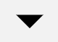
 | On invite ici l'apprenant à se positionner sur chaque proposition d'une question à choix multiples à l'aide d'un menu déroulant correct/incorrect, vrai/faux, conforme/non conforme ou tout autre choix de type A ou B. La question de type “Sélectionner les mots manquants” permet de regrouper tous les “vrai-faux” en une seule question synthétique mais fait perdre la possibilité de mélanger l'ordre des propositions à évaluer et fait perdre aussi la possibilité d'une analyse fine des réponses.

Étape 1 : choisir le type de question
- sélectionner le type de question “Sélectionner le mot manquant” et cliquer sur “Ajouter” :
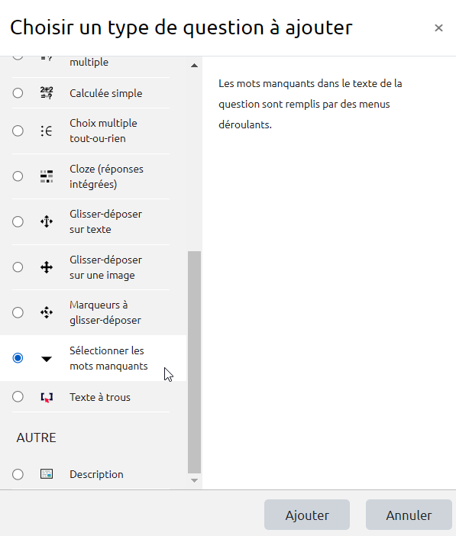

Étape 2 : si besoin, choisir la catégorie
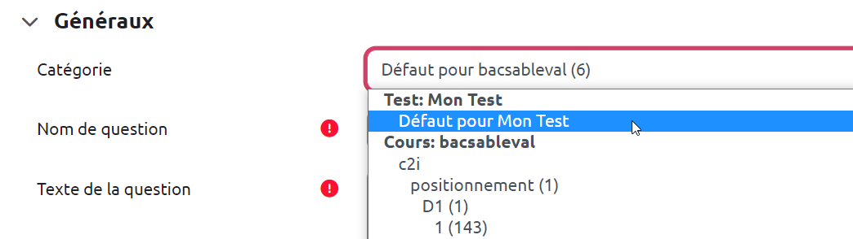
Si vous n'avez pas créé de catégorie spécifique pour classer vos questions, laisser la catégorie par Défaut. Si vous souhaitez en savoir plus sur le classement des questions, reportez-vous à la documentation : Créer et gérer une banque de questions.

Étape 3 : donner un nom à la question
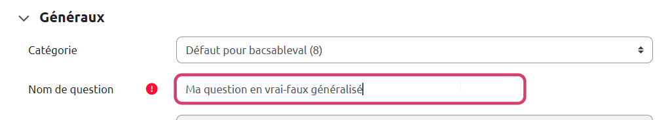

Étape 4 : indiquer le texte de la question
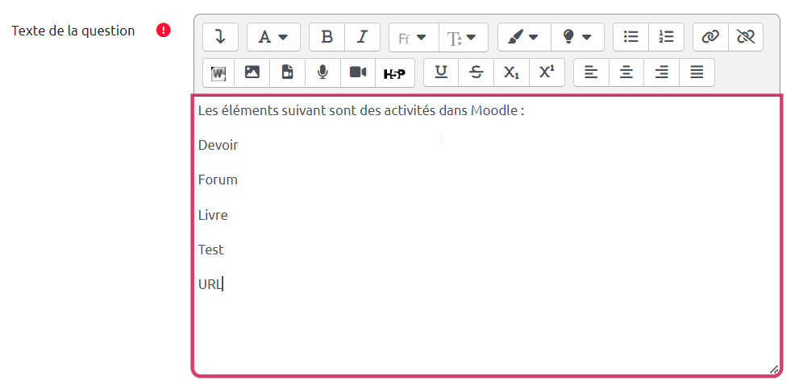

Étape 5 : indiquer le nombre de points


Étape 6 : indiquer les réponses
- indiquer les mots ou expression qui seront disponible dans le menu déroulant : dans ce cas les seuls mots proposés seront “Vrai” et “Faux”
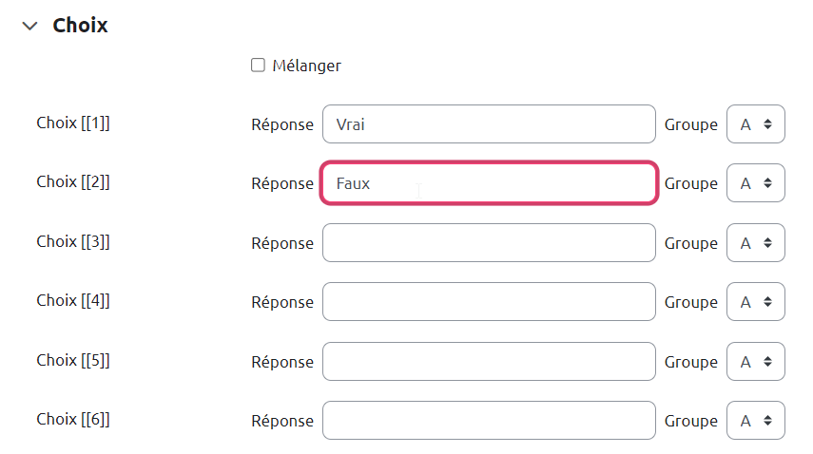

Étape 7 : indiquer réponses attendues dans le texte de la question
- remonter au texte de la question et ajouter les numéros entre doubles crochets qui correspondants aux réponses attendues (ici, double crochet 1 pour les vrai et double crochet 2 pour les faux) :
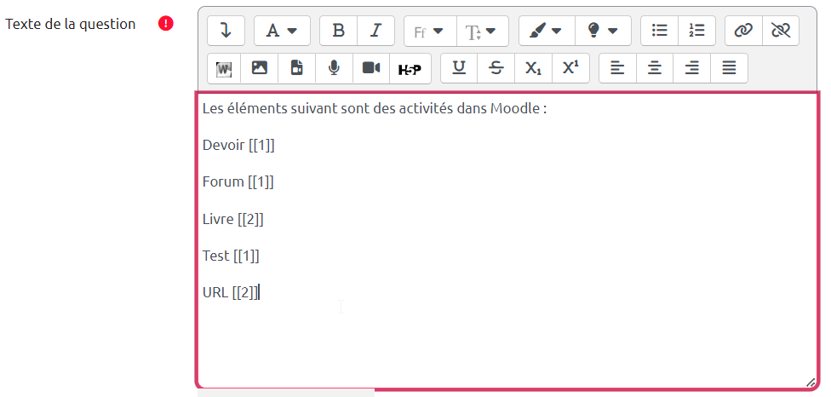

Étape 8 : prévisualiser
- Cliquer sur “Enregistrer les modifications et continuer” :

- Cliquer sur “Aperçu” :

- La question apparait dans une fenêtre surgissante :
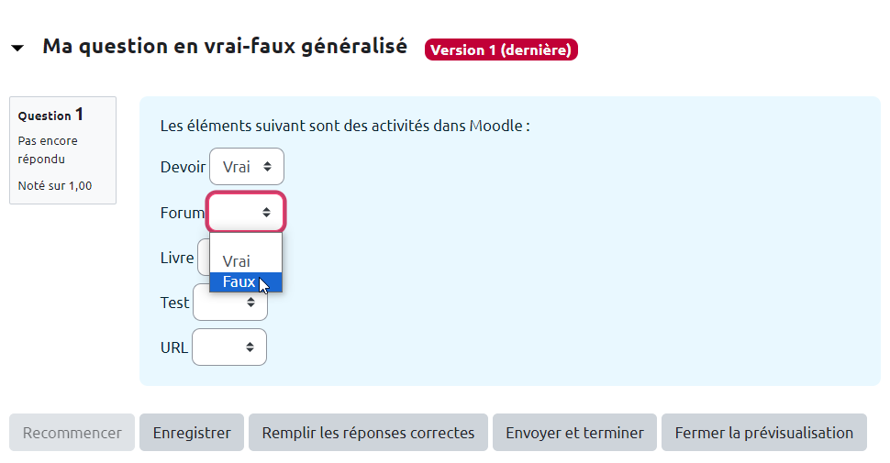
- Vous pouvez tester la question sur « Recommencer » autant que souhaité et sur « Remplir les réponses correctes » pour vérifier le comportement adéquat de la question. Cela vous permet de voir le rendu avec bonne ou mauvaise réponse en cliquant sur “Envoyer et terminer”:
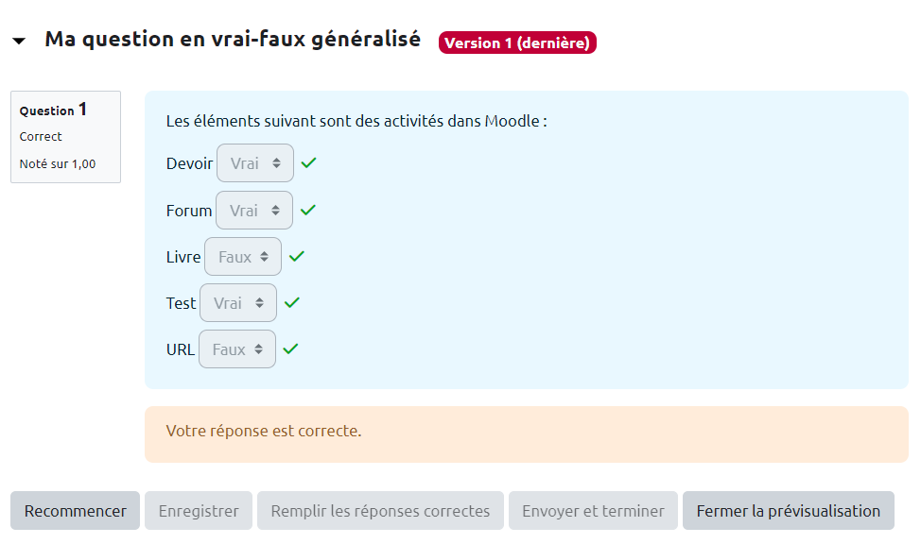
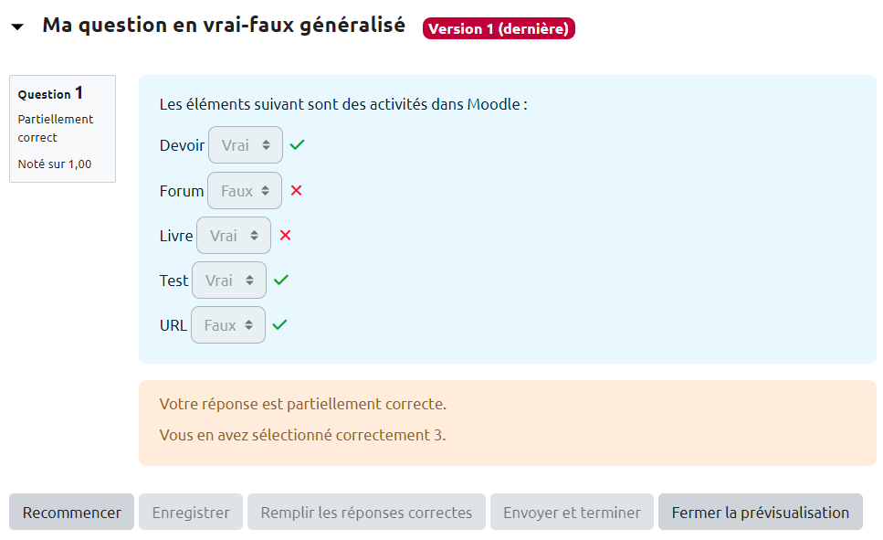
Exemple 1 : Exemple 2 :

